学会尊重
——走进五年级人文素养培育引入课程第一课

大庆市高新区学校 李 玲

作为一名小学语文教师，时至“人文素养家校共育共治”实践课程走进校园，才惭愧地发现，对于“人文素养”的熟悉与陌生。 熟悉是因为人文素养是小学语文教学中一个重要的内容，明白每一位教师都应关注学生个体多层次、多方位的需求，解决学生的思想问题甚至生活中的实际问题。而陌生，因为通过执教《正文化与逆文化你选哪一个》这一课，我第一次体验到课堂中时刻迸发的情感和力量，第一次体会到人文教育的力量。
一直以来，人文素养的缺失，令今天的孩子缺乏自信，缺乏担当，缺乏面对挫折的勇气。尽管，社会各界支持人文素养教育的学者和专家众多，但人文素养教育却在具体的实施过程中遇到了很多阻碍。家长希望学生将更多的时间用在文化课程的学习中，而非人文素养培育方面。学生和家长更多的是关注文化课程的成绩，人文素养的缺失却被不断的忽略甚至摒弃，使小学人文素养的培养一直处在尴尬的境地。例如，现在家庭中养成的饭来张口、衣来伸手的“小皇帝”、“小公主”，往往是孩子小的时候刚刚想学着做家务，就被父母制止，要求孩子只需要好好学习，别的都不用做，从小弱化了孩子的生存能力。而当孩子步入社会，才发现自己的格格不入，自信心一落千丈，甚至因为心理承受能力差而发生悲剧，近年来此类的新闻报道比比皆是，因此人文素养培育公民素质势在必行。
今天的课程，让我燃起从未有过的教育激情，虽然才上了一节课，我却对每一个学生的未来充满了信心。本节课程的核心是“尊重”，课程环节设置环环相扣，课程内容围绕“尊重”的核心梯度呈现。归纳起来，从可以分为四个板块，递进式达成人文素养教学目标：第一，“女士的不尊重”明确逆文化的认知；第二，围绕“老人的尊重”明确正文化的认知；第三，他人的尊重力量，升华尊重的外部影响；第四，自身的尊重力量，让学生获得自身人生价值和生命意义的认知，并懂得在回归“人”的社会中承担责任。此外，课程中呈现的价值取向和思考也令每个学生独立自主地进行价值判断与定位。例如本节课引入公民素质教育的部分，在分析《女士与“清洁工”》的材料时，由尊重清洁工一样的体力劳动者扩展到每一种劳动，工作，职业均是社会分工，均承担着公民基本责任与义务的内容。引起学生的共鸣，发出“劳动没有高低贵贱之分，社会中每个人都要相互尊重”的感叹。再如，在“巨婴”的案例核心交流环节引出了尊重的另一个含义——人要自我尊重。学生从啃老式“巨婴”和怠惰式“放弃”中明确不自尊的表现，同时，联系自己在生活中的经验，表达出人要通过承担责任获得自尊，收获他人尊重的感悟。整节课程我力求引导学生以最真实的姿态去自主表达、反思自省，以换位角度参与到生命体验中去，使学生达成尊重他人和尊重自己的主动意识培养，这也成为本课中呈现出的公民素质培养方面的重要内容。
在教学中，不仅学生对尊重有了更深更广的认识，我也感受到在课堂上尊重每个学生，带给学生的课堂体验令教育感无比充实，内心的幸福感油然而生。在举行逆文化告别仪式时，两个孩子带给我震撼和欣慰。一个孩子走过来用异常坚定的语气问我：“老师，我可以将逆文化撕掉后再扔进密封箱吗？我觉得这样更能表达我扔掉逆文化的决心！”我赞赏的看着他，尊重他的决定。另一个孩子走过来小声问我：“老师，我可以撕掉便签纸再扔进密封箱吗？”其实，之前巡视的时候就发现，作为一个非常内向又自尊心极强的孩子，他勇敢的把自己的逆文化真实地写在了便签纸上，真的很想对他说“你真了不起！”又担心孩子知道我看到了会觉得羞愧，我并没有称赞他，但是，当我看到他走过来，问我可不可以撕掉逆文化的时候，我在他眼中看到了决心，因为敢于面对，更因为敢于承担，我同样尊重了他的决定，欣慰中带着心底阵阵涌起的感动，看着他如释重负回到座位的背影，我知道，这个孩子在今天的课堂上勇敢的迈出了完善自我的一步。作为一名班主任，最骄傲的莫过于自己的学生在课堂中迸发出的智慧结晶和思辨力量。随后，学生在课上、课后的反馈，同样也深深地震撼了我。
陈艺姗：“我明白了要尊重他人，珍惜别人的劳动成果，‘生命体验’让我懂得你尊重别人，别人也会尊重你的道理，希望以后几节课我能有更大的进步。”
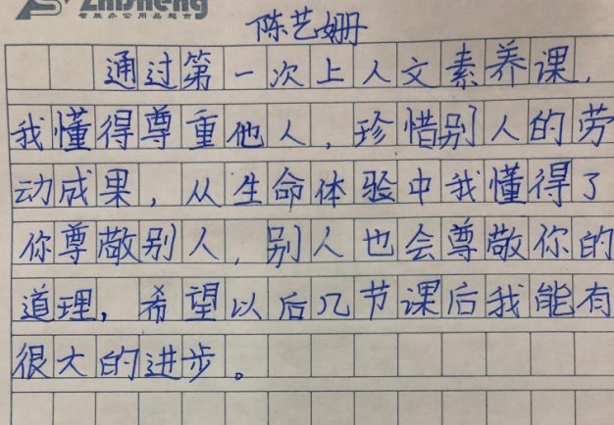

郭宇涵：“在今天的人文素养教育课中，我学到了人与人之间是平等的，没有高低贵贱之分，和只要你付出了微笑，别人也会回报你微笑，这是我在‘生命体验’中学到的。”
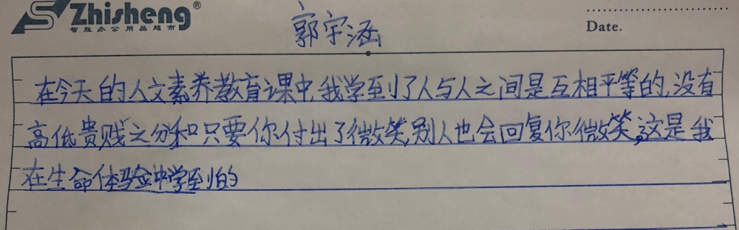

王宇奥：“在这节人文素养课程中，我明白了尊重他人也是尊重自己。在‘生命体验’中，我知道尊重就相当于一面镜子，你对它恶言以待，它就对你恶言以待。我还扔掉了乱扔垃圾，不在公共场合大声说话的逆文化。”
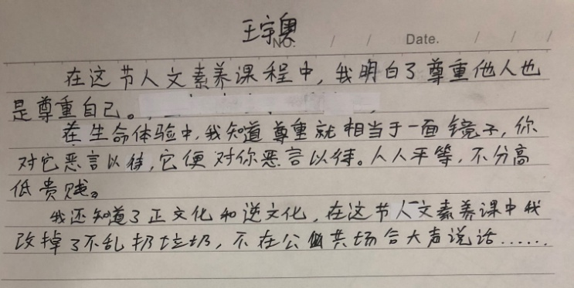

陈子恒：“我从今天的人文素养课里学到了很多正文化，也扔掉了很多逆文化，很充实。今天我也知道了三点：1.要尊重别人，尊重体力劳动者。2.不要成为‘巨婴’，要承担自己作为公民的责任。最后我还知道了要尊重他人，因为别人尊重你，让你树立了尊严，而你自己，也要自强不息，尊重自己！”
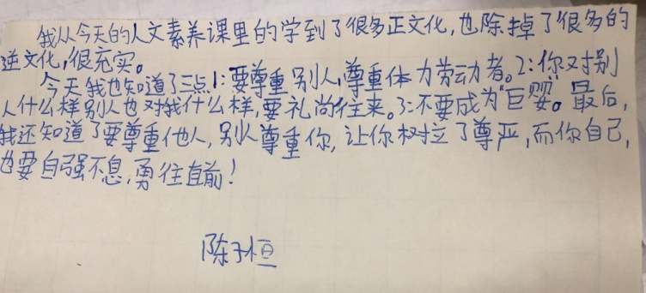

何行健：“上完今天的人文素养课，我明白了不止要尊重他人，还要尊重自己。如果浪费时间、不珍爱生命、不奋发图强就是不尊重自己。‘天行健，君子以自强不息。’我们要做尊重自己、尊重他人的人。”
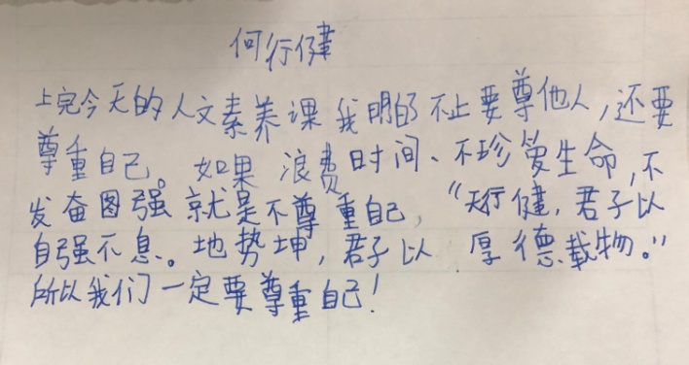

学生们踊跃的反馈，让我感受到人文素养课程是有温度的，而这种温度是课堂中老师与学生之间爱的教育形成的。通过这节课，让学生学会了自主判断和自我认知，甚至是自我反省，让他们敢于呈现出最真实的自己。但是，本节课也有几处让我留下了深深的遗憾：当学生们做“生命体验”后，没有把握住“镜子们”的深入感受，如果可以让“镜子们”说一说体验中内心感受，更有助于学生理解尊重的相互性。再如，当学生提出“自强不息”时，没有把握住机会及时追问，让学生从自身的角度，更深入体会尊重的力量。
今后，我将继续努力，在人文素养的平台上，用爱的深度、用思的广度，帮助每一个孩子发现最真实的自己，激发他们无限的生命活力，在未来的社会竞争中，拥有自己独特的创新精神、实践能力、情感判断、价值取向，独一无二又真实美好，成为社会敢于担当，充满正文化力量的人。

